TIẾT 13 KẾ HOẠCH DẠY HỌC ÂM NHẠC LỚP 2
NHẠC CỤ: GIỚI THIỆU SONG LOAN
NHÀ GA ÂM NHẠC

I.YÊU CẦU CẦN ĐẠT
1. Phẩm chất
- PC1: Yêu thiên nhiên, thiên nhiên môi trường sống. Tôn trọng các biểu trưng của đất nước, thông qua hoạt động học hát “ Trên con đường đến trường”.
- PC2: Thường xuyên hoàn thành nhiệm vụ học tập
- PC3: Có ý thức bản quản, giữ gìn đồ dùng học tập. Có ý thực học tập thông qua thực hành nhạc cụ.
2. Năng lực chung
- NLC1: Tìm được cách giải quyết khác nhau cho cùng một vấn đề thông qua các hoạt động học tập
- NLC2:Bước đầu biết sử dụng ngôn ngữ kết hợp với hình ảnh, cử chỉ để trình bài thông tin ý tưởng thông qua hoạt động học
- NLC3: Nêu được cách thức gải quyết vấn đề đơn giản theo hướng dẫn.
3.Năng lực âm nhạc:
- NLAN1: Biết lắng nghe và vận động cơ thể phù hợp với nhịp điệu. Bước đầu biết cảm nhận về đường nét chuyển động của âm thanh thông qua hoạt động khám phá
- NLAN2: Biết lắng nghe và vận động cơ thể phù hợp với nhịp điệu của bài hát A ram sam sam.
- NLAN3: Hát được bài Trên con đường đến trường rõ lời và thuộc lời; duy trì tốc độ ổn định.
- NLAN4: Nhận biết và đọc được cao độ các nốt Đô, Rê, Mi, Fa, Sol theo kí hiệu nốt nhạc bàn tay.
- NLAN5: Sử dụng được song loan, tambourine và vận động cơ thể, duy trì được tốc đọ ổn định để gõ đệm cho bài hát Trên con đường đến trường.
II. ĐỒ DÙNG DẠY HỌC
1. Giáo viên:Tranh chủ đề, hình ảnh con vật có tích hợp âm thanh, bảng tương tác (nếu có), văn bản nhạc, file nhạc video, audio, đàn phím điện tử, thanh phách, tambourine,…
2. Học sinh: SGK, thanh phách, tambourine, bộ gõ cơ thể,…
III. CÁC HOẠT ĐỘNG DẠY HỌC CHỦ YẾU
T/G | Hoạt động của giáo viên | Hoạt động của học sinh
5’  5’  10’  5’ | 1.Hoạt động mở đầu:  Trò chơi “Âm thanh đó là gì”  - Gv chuẩn bị âm thanh các loại nhạc cụ đã được học có trong bài hát. Cho Hs nghe một bài hát đó, và đoán xem trong bài hát đó, các bạn nghe được tên nhạc cụ nào mà mình đã được học.  2. Hoạt động khám phá và hình thành kiến thức mới:  - Nhắc lại tên một số loại nhạc cụ đã được học  - Giới thiệu nhạc cụ song loan  3.Hoạt động Luyện tập - Thực hành:  - Giới thiệu nhạc cụ song loan là nhạc cụ gõ Việt Nam bằng gỗ, hình tròn dẹt, dùng tay tác dụng vào cần gõ xuống mặt gỗ để tạo ra âm thanh.  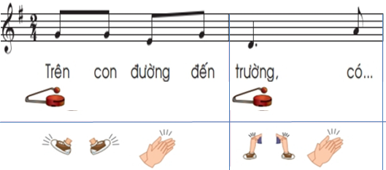  Về nhà ga âm nhạc:  - GV yêu cầu hs tạo ra âm thanh theo đường nét sau:    - GV yêu cầu hs đọc tiết tấu , sau đó gõ song loan theo mẫu sau:  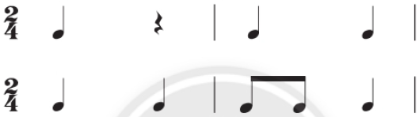  - GV yêu cầu hs đọc tiết tấu, sau đó thiện hiện theo mẫu vận động cơ thể sau:  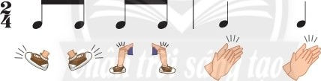  - GV yêu cầu hs thực hiện ký hiệu bàn tay các nốt nhạc đã học  - Hỏi hs em thích nội dung nào trong bài học nhất? Em có làm được không? | - Hs lắng nghe và đoán ra âm thanh nhạc cụ.  - Hs thực hiện  - Hs lắng nghe  - Hs lắng nghe, quan sát  - Hs quan sát làm theo hướng dẫn Gv  - Hs thực hiện  - Hs thực hiện  - Vận động theo cặp đôi, bạn hỏi và bạn trả lời theo tiết tấu. Hs sáng tạo ra các câu hỏi tương tự để hỏi nhau  Hs quan sát làm theo hướng dẫn  HS trả lời
IV. ĐIỀU CHỈNH SAU BÀI DẠY

